
L’infographie, l’actualité en images

Support pédagogique du JDE N° 1060
du vendredi 29 novembre 2013

Activité 1

Volcans d’Europe
Nom | Localisation | Altitude | Dernière éruption
Beerenberg | Norvège | 2 277 m | 1985
Vésuve | Italie | 1 281 m | 1944
Stromboli | Iles stromboliennes (Italie) | 926 m | 2011
Etna | Sicile (Italie) | 3 350 m | 2013
Eyjafjöll | Islande | 1 666 m | 2010
Grimsvötn | Islande | 1 725 m | 2011
Hekla | Islande | 1 488 m | 2000

1) Construisez un graphique à bâtonnets qui montrera l’altitude de chaque volcan actif d’Europe. Ensuite, calculez l’altitude moyenne et tracez-la en rouge dans le graphique.

2) Tracez une ligne du temps et pointez-y l’année d’éruption des volcans.
L’échelle de la ligne du temps : ………………………………………

3) Coloriez sur la carte d’Europe les pays dont il est question dans le tableau et localisez précisément chaque volcan en traçant une croix.

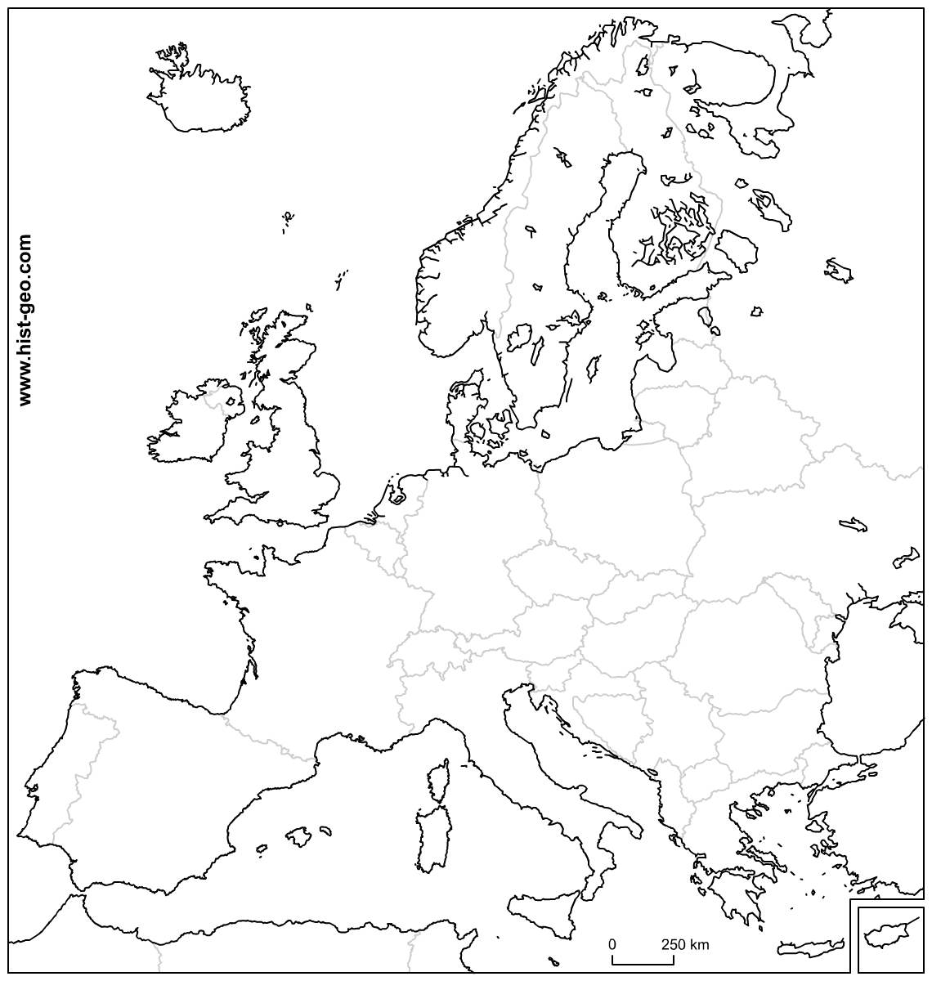

À vous de jouer ! Voici une expérience pratique pour simuler l’activité d’un volcan. Elle vient d’un site très riche en idées d’expériences :
Activité 2
http://www.espace-sciences.org/juniors

Pourquoi les volcans crachent-ils de la lave ?

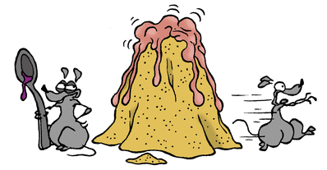

Le matériel
- petite bouteille en plastique
- sable
- bicarbonate de soude
- sirop de grenadine ou colorant rouge
- vinaigre
- grande cuvette

Placez une petite bouteille au centre d'une grande cuvette. Formez une montagne de sable autour de la bouteille. Ne laissez dépasser que son goulot. | 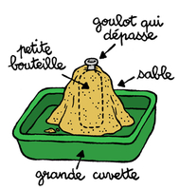
À l’aide d’un entonnoir, versez 3 cuillères à soupe de grenadine ou 1 cuillère à café de colorant rouge dans la bouteille. Ajoutez 1 verre de vinaigre. Puis mettez rapidement 2 cuillères à soupe de bicarbonate. | 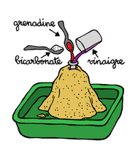
Comment ça marche ?  Constatations :  ………………………………………………………………………….  ………………………………………………………………………….  ………………………………………………………………………….  ………………………………………………………………………….  ………………………………………………………………………….  ………………………………………………………………………….  …………………………………………………………………………. | 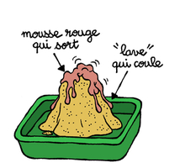
Texte : Annie Forté. Dessins : William Augel

Comment ça marche ? Écrivez vos hypothèses d’explication.

………………………………………………………………………………………………………………………………..
………………………………………………………………………………………………………………………………..
………………………………………………………………………………………………………………………………..
Corrigé disponible sur simple demande auprès de votre consultant régional ou via l’adresse suivante : benedicte.lemercier@lejde.be (merci de préciser le nom et le CP de votre école).

Support pédagogique réalisé par Geneviève Boulanger

JDE – Route de Hannut 38 – 5004 Bouge
Tél. : 081/24 89 86 – Fax : 081/23 12 62 – E-mail : redaction@lejde.be

